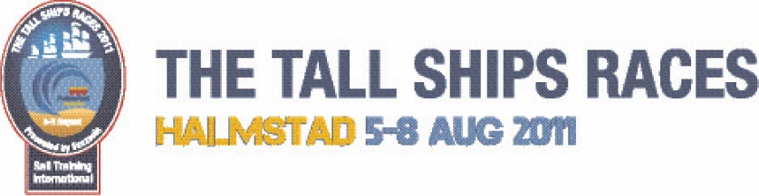
110729

Ackreditera dig till The Tall Ships Races

Knappt en vecka kvar till The Tall Ships Races i Halmstad – gå in och ackreditera dig på vår hemsida, www.tallshipsraceshalmstad.se, under fliken press. I nästa vecka kommer tider för pressbåtar, etcetera.
På hemsidan finns också all information om kappseglingen och evenemanget på kaj.

Ytterligare information:
Ulrika Ahlberg, presschef The Tall Ships Races i Halmstad
Tel: 076-773 18 20
E-post: ulrika.ahlberg@halmstad.se

The Tall Ships Races är världens största internationella havskappsegling. Den 4-8 augusti 2011 kommer tävlingen till Halmstad. Cirka 70 fartyg kommer att ligga vid kaj i hamnen och välkomna besökare ombord. Det blir också en stor folkfest på land och det finns något för alla: musik & konserter, mat & dryck, konst & gatuteater, speciella områden för barn respektive ungdomar, prova på-aktiviteter, supersessions i en av norra Europas största mobila skateramper. Med mera.

